INTEGRACIÓN Nº 9
REVISTA SOBRE CEGUERA Y DEFICIENCIA VISUAL

Junio 1992
Págs. 48-50

Valoración de la sensibilidad al contraste y su relación con la patología ocular y con las ayudas ópticas
María VIDAL SANTACANA
Oftalmóloga

Margarita PRUNERA RAMÓN
Óptica de la U.R.V, de Barcelona

Creemos de utilidad el test de contraste en clínica ya que nos ayuda a explicar disfunciones que se presentan al caer la tarde, al leer con poca luz, en reconocer colores pálidos o fisonomías a determinadas distancias.

En este estudio presentamos dos trabajos: en el primero valoramos el trastorno causado por un defecto de refracción en los valores de la sensibilidad al contraste y de la agudeza visual. En el segundo escogemos dos patologías de las más frecuentes que evaluamos cada día, miopía magna y distrofia macular y estudiamos los cambios de los valores de la sensibilidad al contraste sin ayuda, mediante 7 clases de filtros diferentes y con ayuda óptica.

MATERIAL Y MÉTODOS

Para el primer trabajo hemos escogido 22 pacientes que presentaban una exploración oftalmológica normal de una media de edad de 29 años, se les provoca un emborronamiento de la imagen con una lente positiva de +3,00 D, estudiando así los cambios en los valores de la Agudeza Visual (A.V.) y sensibilidad al contraste.

En el segundo caso escogemos 30 pacientes con una media de edad de 38 años, 22 de ellos afectados de miopía magna y de 8 de distrofia macular. Medimos a cada uno de ellos la sensibilidad al contraste y la A.V. y seguidamente repetimos la exploración mediante la interposición de los filtros, PLS 530, PLS 540, PLS 550, RT, BLX, polarizados gris, polarizados marrón y por último con ayuda óptica. Para ello utilizamos el test LH 5 niveles de contraste y el test LH para visión de cerca; a una distancia de 40 cm. con una iluminación constante e 700 lux y colocando el test perpendicular el eje visual procurando además un fondo rígido y oscuro.

RESULTADOS

En el primer estudio obtenemos el tanto por ciento de la disminución de la A.V. y sensibilidad al contraste cuando provocamos un emborronamiento óptico de la imagen.
Emborronamiento

Agudeza Visual con Test Blanco / negro

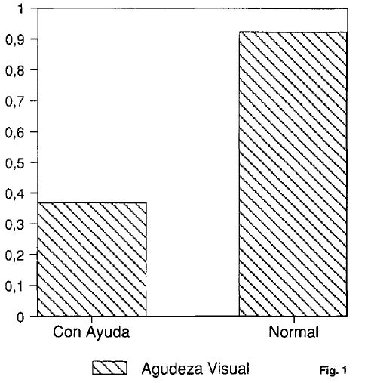

En la figura 1 observamos que la A.V. disminuye un 37% y en la figura 1 (bis) podemos evidenciar que los valores de la sensibilidad al contraste disminuyen también en una proporción similar a los de la A.V. (46%).

En el segundo estudio obtenemos el tanto por ciento de mejoría de la A.V. y sensibilidad al contraste con la utilización de una ayuda óptica y la utilización de filtros.

Pacientes con Emborronamiento
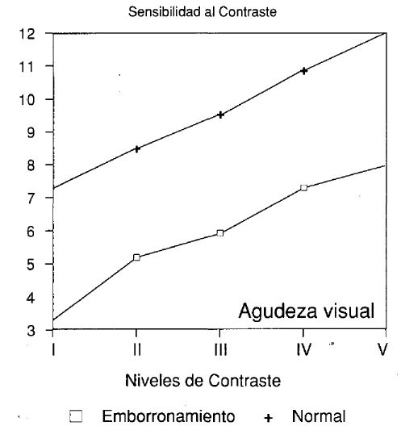

Fig. 1Bis

En el caso de la miopía magna vemos un 80% de mejoría de la A.V. (figura 2) y en cuanto a la sensibilidad al contraste (figura 2 bis) se obtiene una curva con mayor inclinación en los contrastes altos (50%) y también en los contrastes bajos pero en menor cuantía (16%).

En los filtros no hay prácticamente variaciones importantes en cuanto a la medida de la A.V., en cambio, en relación a la sensibilidad al contraste las variaciones son considerables.

Con respecto a la media de la sensibilidad al contraste (27,3%) podemos observar que con la mayoría de los filtros se mejora la sensibilidad al contraste destacando el polarizado marrón con un 55,1% sobre el 27,3% de sensibilidad al contraste sin filtro, (figura 4). En el caso de la distrofia macular vemos un 88% de mejoría de la A.V. (figura 3) y en cuanto a la sensibilidad al contraste (figura 3 bis) se obtiene una curva con mayor pendiente observándose en los contrastes altos (72%) y también en los contrastes bajos pero en menor cuantía (18,8%).

Miopía Magna
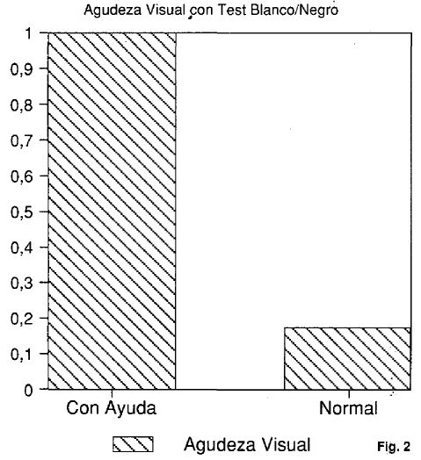

En los filtros no hay prácticamente variaciones importantes en cuanto a la medida de la A.V., en cambio también las hay en la sensibilidad al contraste.

Con respecto a la media de sensibilidad al contraste (23,2%) observamos que con los filtros PLS 540 y el RT hay una disminución considerable de la sensibilidad al contraste, en cambio con el polarizado marrón ésta se aumenta en un 44,6% con respecto al 23,2% de sensibilidad al contraste sin filtro, (figura 5)

Miopía Magna
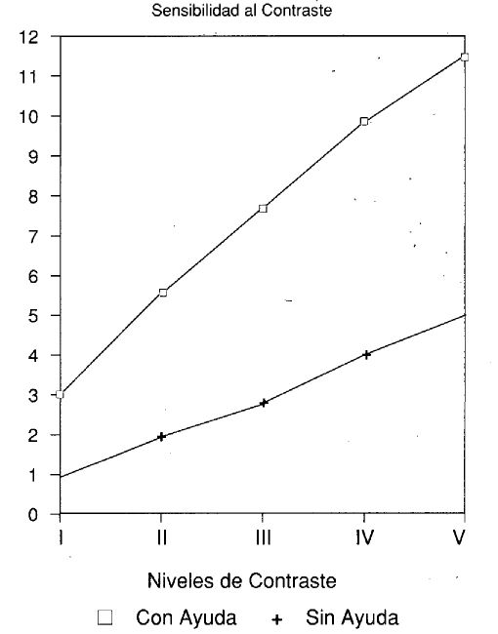
Fig. 2 Bis

DISCUSIÓN

La sensibilidad al contraste se altera en el defecto de refracción y en la patología retiniana de manera semejante a como se altera la A.V. en las mismas. Esto no quiere decir que el defecto de refracción y la patología retiniana afecten a la sensibilidad al contraste y la A.V. por mecanismos semejantes, sino simplemente que una alteración de la sensibilidad al contraste y de la A.V. se asocian de una manera comparable.

Distrofia Macular
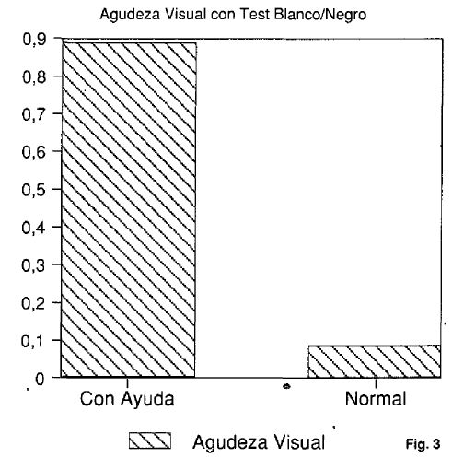

Debemos señalar que hay algunas excepciones a la regla, nuestros resultados y conclusiones se han expuesto bajo la presunción de una enfermedad difusa en la cual la A.V. y la sensibilidad al contraste varían considerablemente, las disparidades aparecen cuando la enfermedad es focal o no es homogénea, por ejemplo, una disminución de la A.V. es considerable cuando se da un agujero foveal o un edema cistoide foveal, mientras que la sensibilidad al contraste en la zona parafoveal es relativamente buena.

Distrofia Macular
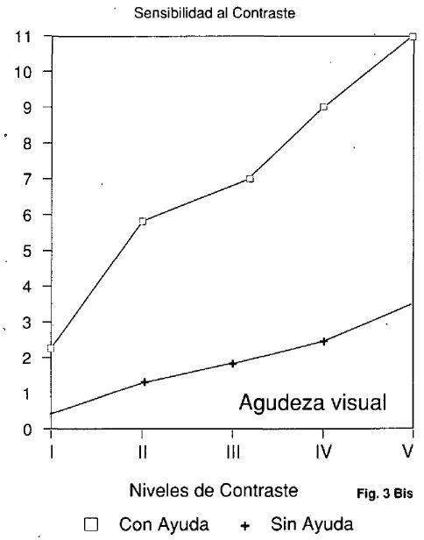

CONCLUSIONES

A) Se deben corregir todos los defectos de refracción aunque ello no implique una mejoría de la A.V. ya que se ha visto que la sensibilidad al contraste puede verse afectada simplemente por una cuestión de borrosidad óptica.

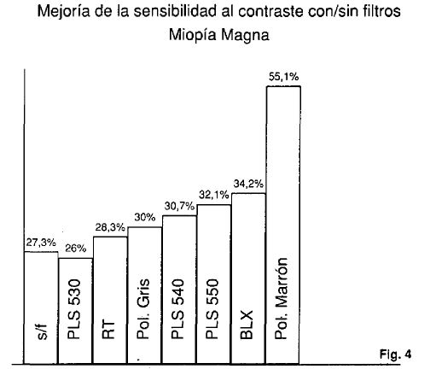

B) Los valores de la sensibilidad al contraste y de la A.V son de reducida especifidad diagnóstica por sí solos pero creemos que esta puede adquirir gran importancia usando criterios que permitan juzgar si la patología afecta en mayor o menor grado a la sensibilidad al contraste con relación o con independencia de la afectación de la A.V. Debemos pues interpretar estos valores siempre relacionándolos a efectos de conseguir cierto valor diagnóstico.

